Programme d’écoute musical en diffusion multipoint (multicast)
Spécification fonctionnelle
Auteurs : Luxon JEAN-PIERRE, Kenny-Eric Rabarisoanaivo
Dernière mise à jour : 6 octobre 2016
Sommaire
Aperçu 3
Scénarios d’utilisation 4
Non-buts 5
Diagramme de navigation 6
Écran d’accueil 7
Écran de création de liste musicale 8
Écran de diffusion musicale 10
Écran d’écoute 12

Aperçu

AudioMulticast (nom provisoire) est un programme d’écoute musicale en diffusion multipoint entre smartphones.
Ce document ne prétend nullement être complet, ni exempt de fautes ou d’imprécisions. Il peut être sujet à diverses corrections durant le développement du produit.
Ici ne sera abordés que la partie fonctionnelle de l’application, c’est-à-dire son fonctionnement du point de vue utilisateur. Ne seront donc pas abordées tout ce qui concerne l’architecture, les algorithmes utilisés, ainsi que les protocoles de communication entre les smartphones. Ces points seront abordés dans le document de spécification technique (à rédiger).

Scénarios d’utilisation

Cette partie traite de plusieurs scénarios d’utilisation possibles de l’application.
Par ailleurs, les personnages indiqués sont purement fictifs. Toute ressemblance avec des personnes réelle est purement fortuite.

Scenario 1 : Alice et Bob (et les autres...).
Alice vient de télécharger un nouvel album (libre de droit bien sûr) et l’a mis sur son téléphone. Elle veut diffuser sa musique afin que son ami Bob, ainsi que ces très chères camarades de promo, puissent écouter. Pour cela, elle lance l’application AudioMulticast et sélectionne dans le menu principal l’option de diffusion. En supposant qu’elle ait activé le mode de communication approprié pour diffuser sa musique (dans le cas cas contraire, elle sera invitée à le faire), elle définit la liste de titres musicaux depuis son répertoire musical local au téléphone, en sélectionnant les titres de l’album a diffuser. Un fois la liste sélectionnée, elle lance la diffusion en sélectionnant l’option prévu à cette effet. En tant qu’utilisatrice du téléphone diffuseur, Alice est libre d’arrêter la diffusion et de fermer la connexion à tout moment.
Bob, de son côté, veut écouter le nouvelle album qu’Alice possède sur son téléphone, mais ne veut pas obtenir une copie des fichiers sur son appareil, faute de place dans sa mémoire. Il décide donc de télécharger l’application AudioMulticast, chaudement recommandée par Alice. L’application recherche les possibles serveurs de diffusion. Après un moment d’attente, Bob se retrouve dans l’écran d’accueil avec la liste des diffuseur. En voyant celui d’Alice, il sélectionne l’entrée correspondante, et peut enfin écouter sa musique. Durant l’écoute, Bob peut à tout moment mettre en pause, ou arrêter l’écoute.

Scenario 2 : David et Éloïse.
David, est un compositeur du dimanche. Il adore passer ton temps a composer de nouveau titres, même s’il n’a as trop de succès, mais peut importe. Fière de son travail, il veut diffuser ses chefs-d’œuvre à Éloïse, mais ne veut donc pas que quiconque d’autre, mis à part elle, puisse écouter. Il lance l’application AudioMulticast, puis sélectionne l’option de diffusion privé. En supposant qu’il ait activé le mode de communication approprié pour diffuser sa musique, il sélectionne ses titres a diffuser depuis son répertoire local à son téléphone, et doit saisir un mot de passe pour limiter l’accès au flux par les téléphones clients pour permettre la diffusion. Cette diffusion peut être arrêté à tout moment si nécessaire.
Éloïse, audiophile qu’elle est, est très curieuse de découvrir les nouveaux titres de David. Elle lance donc l’application et tombe sur la liste des diffuseur. Le diffuseur de David est bien présent mais il est précisé que le diffuseur est privé, et requiert un mot de passe. Après avoir sélectionné l’entrée relative au téléphone hôte de David, puis saisi le mot de passe pour recevoir les flux, elle lance l’écoute. Éloïse peut à tout moment mettre en pause ou arrêter d’écouter.

Non-buts

— L’ application (côté « serveur ») ne permet pas la « mise en pause » d’une diffusion.
— L’ application (côté « client ») en mode écoute ne permettra pas le contrôle du direct (pas de retour en arrière).
— Un téléphone client ne communiquera pas avec les autres clients d’un appareil hôte, même si l’hôte est le même.
— Pas de partage de fichier.

Diagramme de navigation

Écran d’accueil
Écran d’écoute musicale
Écran de création
de la liste musicale
Écran d’information
à propos de la diffusion
Sélection d’un appareil diffuseur

Nouvelle diffusion

Lancement de la diffusion

Figure 1: Diagramme de navigation de l’application

Au moins quatre écrans seront nécessaires pour réaliser l’application. En ce qui concerne la partie authentification par mot de passe pour l’écoute privée (voir scénario 2), une simple boite de dialogue s’affichera à l’écran d’accueil pour la saisie du mot de passe. Il en sera de même pour la création d’un diffuseur privée (au moment de la validation de la liste musicale), et ce, afin que l’utilisateur puisse définir le mot de passe d’accès.

Nota Bene : Les maquettes des différents écrans représentent seulement un aperçu de ce que pourra être l’application. Le contenu peut être incomplet et ne constitue en aucun cas le visuel final de l’application.

Écran d’accueil

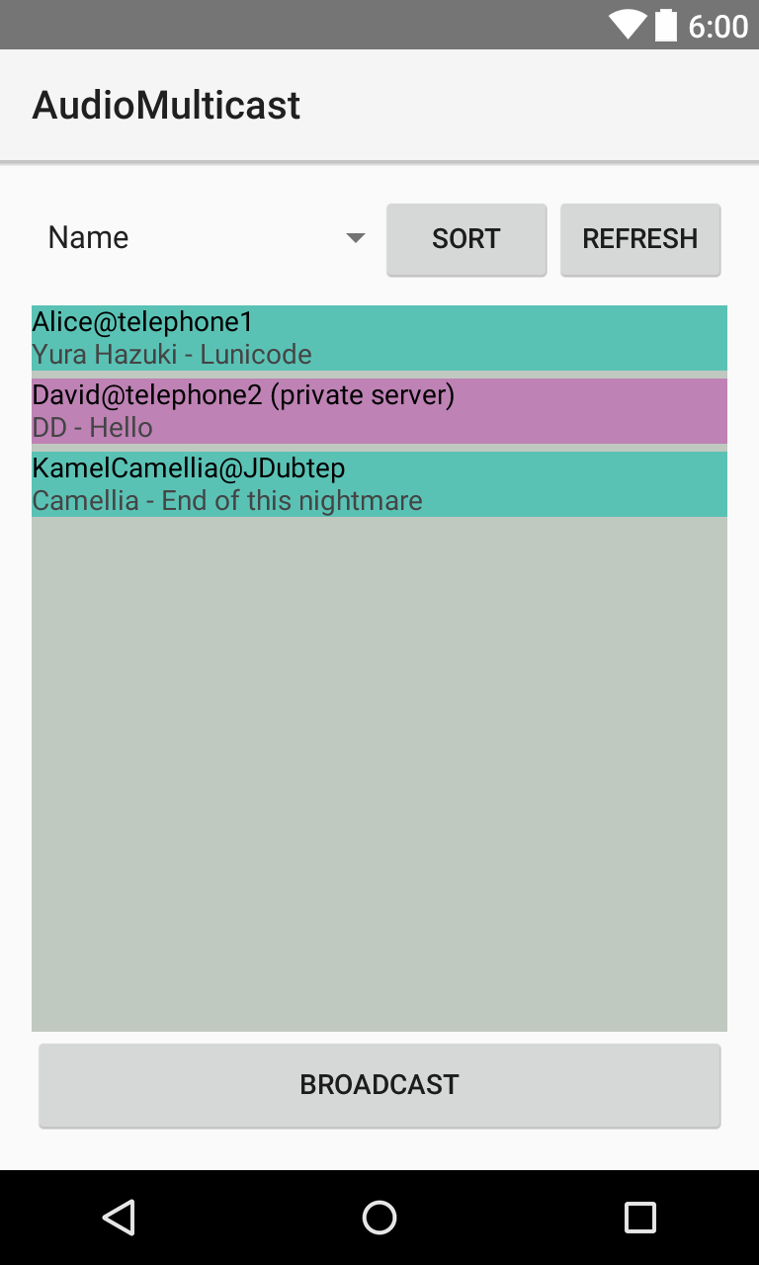

Figure 2: Maquette de l’écran d’accueil

L’utilisateur aura accès à la liste des téléphones diffuseurs auxquels il pourra se connecter. Chaque entrée de liste contiendra le nom du diffuseur. Il pourra trier la liste selon un critère précis (nom, type de diffusion, ...). La mise en place de la diffusion se fera en cliquant sur le bouton « Broadcast » (nom provisoire). Une boite de dialogue viendra éventuellement inviter l’utilisateur à activer le mode de communication pour la recherche de diffuseurs.

Note technique :
La recherche de serveur devra se faire que lorsque le mode de communication est activé.

Écran de création de liste musicale

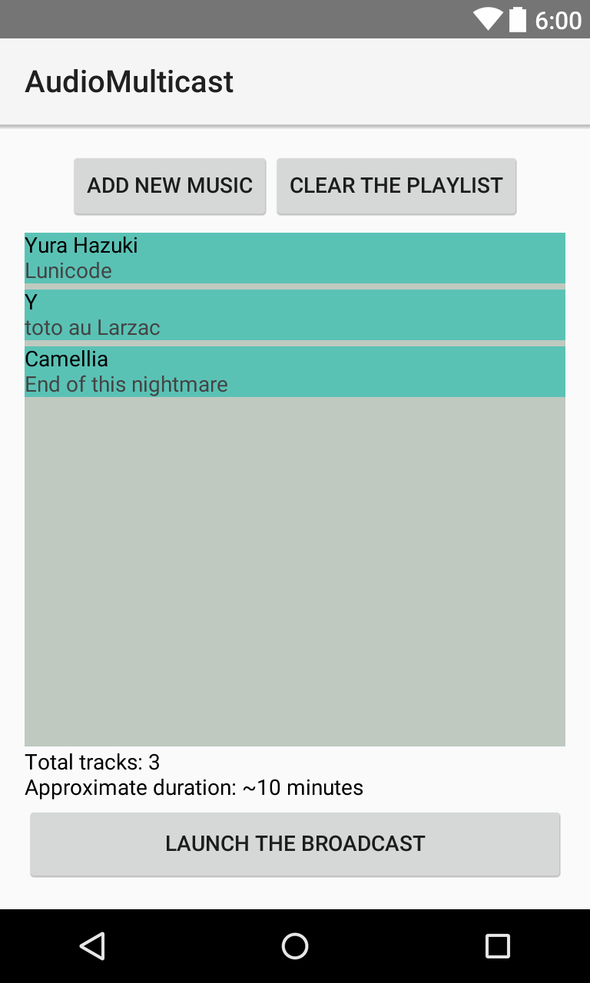

Figure 3: Maquette de l’écran de création de la liste de lecture (côté diffuseur)

L’utilisateur pourra ajouter différents titres afin de constituer sa liste musicale. Il aura à tout moment la possibilité de supprimer le contenu de la liste. L’application fournira des informations sur la liste de lecture en construction (nombre de pistes, durée totale approximative).

Notes techniques à propos de la création de liste :
L’utilisateur doit pouvoir réorganiser l’ordre de la liste, mais aussi supprimer une entrée si besoin. Cette suppression devra mener vers une mise à jour de la liste.
Options possibles :
— Création d’une liste de manière aléatoire.
— Importation d’une liste (depuis une application musicale, si possible)
— Création automatique d’une liste selon divers critères (par artiste, par genre, par année, ...).
— Transmission de flux musical provenant d’une source externe (un téléphone diffuseur, un serveur, une webradio, ...)

Écran de diffusion musicale

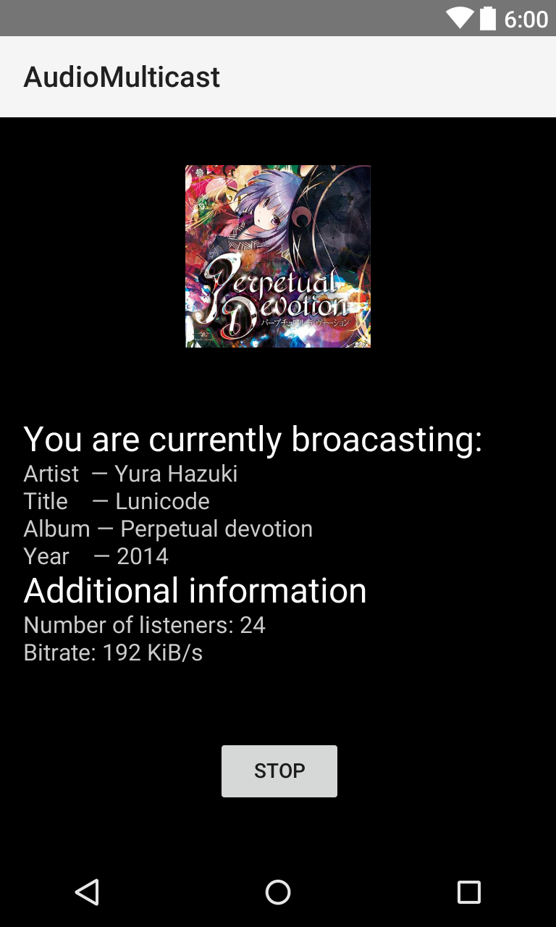

Figure 4: Écran d’information sur le titre en diffusion (côté diffuseur)

Après avoir défini la liste de lecture et lancé la diffusion, l’utilisateur aura accès à diverses informations relatives au titre diffusé (artiste, titre, album, …), mais également à quelques informations supplémentaires (débit, nombre d’auditeurs, ...). À tout moment, l’utilisateur peut décider d’arrêter la diffusion. A l’arrêt, ou bien à la fin de la diffusion, l’utilisateur, sera ramené à l’écran principal.

Notes techniques :
Il ne sera pas possible de relancer une diffusion arrêtée, ou terminée. La liste de lecture précédemment établie sera donc détruite. De plus, lors du lancement de la diffusion, le téléphone ne commencera à émettre que lorsqu’au moins un auditeur est connecté → que faire si aucun auditeur ne se connecte au bout d’un certain temps ?

Il faudra aussi gérer le cas où pendant la diffusion, il n’y a plus d’auditeur pour écouter → l’application doit-elle suspendre la diffusion en attendant qu’un auditeur se connecte ? Doit-elle arrêter de diffuser ?

Options possibles :
— Écoute musicale pendant la diffusion.
— Notification lors de la diffusion d’un nouveau titre.

Écran d’écoute

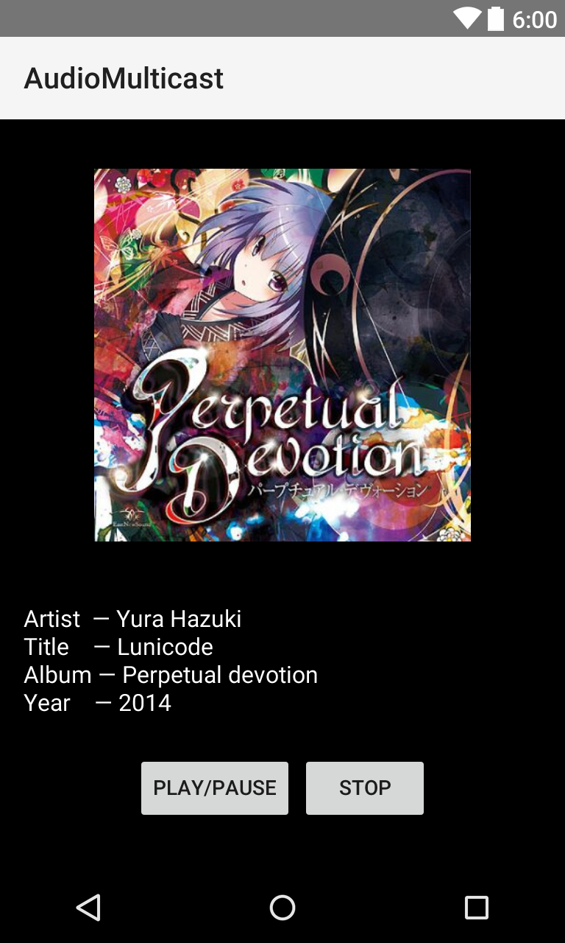

Figure 5: Écran d’écoute (côté client)

Lorsque l’utilisateur sélectionne une entrée relative depuis l’écran principal, l’application se connecte au diffuseur puis lit le flux entrant. L’utilisateur peut donc écouter la musique et avoir accès aux informations relatives au titre en cours de difffusion. Il peut metre en pause, ou bien, arrêter l’écoute. A la fin de la diffusion de l’ensemble de la liste de lecture par le diffuseur distant, l’application retourne à l’écran principal.

Notes techniques :
Lors de la poursuite de la lecture après une mise en pause, l’écoute continue là où elle a été suspendue. En outre, si un auditeur se connecte en cours de diffusion, il ne pourra pas écouter le titre depuis le début, mais seulement pendant la lecture effective. Il en va de même pour la liste en cours de lecture (impossible d’écouter le 1er titre si le n-ième titre (n ≥ 2) est en cours de diffusion.
Option possible :
— Recherche sur internet sur d’un titre en en cours de diffusion (ee utilisant le navigateur).

Multicast pour les anglophiles
La question du mode de communication sera abordée dans la spécification technique
Téléphone hôte
Cette ré-organisation se fera manuellement

